*Теория МО ЛКАО.*

Молекулярные интегралы и формула энергетические уровни:



Эти формулы удобны для графического исследования уровней МО с помощью компьютера.

Наконец, для проверки физической корректности расчётов и положенных в их основу схем про­анализируем предельные значения интегралов и уровней энергии МО:

Пределы интегралов (Квази-ион He+) Пределы электронной энергии



Можно видеть, что с физической точки зрения расчёт совершенно верно предсказывает пределы изменения электронной энергии системы в электростатическом поле ядер в гипотетическом процессе их сближения от бесконечного удаления до гипотетического слияния. Так подтверждается корректность теории, и это особенно важно, поскольку при её по­строении было использовано значительное количество непростых приближений.

В простейшей модели без оптимизации базисной АО получаем :

Показатель экспоненты в АО фиксирован и равен



Все выводимые ниже выражения легко получаются из более общих выражений при



Интегралы существенно упрощаются и получаются следующие выражения:

1) Уровень исходной базисной АО



2) Интеграл перекрывания:

.



Интегрируя по частям, получаем

,



3) Кулоновский интеграл:

,



4) Резонансный интеграл:



Отсюда получаются энергетические уровни МО в виде:

.



Этот простой подход был исторически первым на пути построения квантово-механической теории валентности. Несмотря на свою ограниченность, он позволил на качественном уровне по­нять и происхождение электронного облака в межъядерной области, и природу устойчивости простейшей молекулярной системы. В количественном отношении этот примитивный подход очень слаб, и, вроде бы, не идёт ни в какое в сравнение с уточнёнными расчётами. НО...!!!

Самый трудный шаг на неизведанном и полном неясностей пути создания ранее не сущест­вовавшей теории всегда первый. Автор этого учебного текста наблюдал триумфальное развитие квантовой химии с середины 60-х годов по настоящее время (январь 1999 года) и застал пере­ход от её исходного состояния к уже современному этапу и видел ещё слегка недоверчивое, изумлённое отношение химиков-синтетиков - людей, вообще-то весьма прагматично и дерзко мыслящих о веществе, к необычному ещё в то время варианту теории валентности, которая властно и как бы играючи вытесняла вариант привычной с 19 века качественной теории Бутлерова, оперирующей валент­ными штрихами с её причудливым нагромождением дополнительных конструкций. Оказалось, что не только качественно, но и количественно можно легко и точно объяснять и предсказывать спектрально наблюдаемые свойства молекул. Автор со студенческих лет хорошо помнит многочисленные дискуссии о сравнительных достоинствах и недостатках методов МО ЛКАО и ВС ЛКАО. Где-то сейчас ме­тод ВС...?!!

Бесспорным фаворитом теории валентности стал метод МО ЛКАО, идеально приспособлен­ный к алгоритмам современной вычислительной математики и компьютерной техники.

Сейчас уже совершенно ясно, что теория ЛКАО МО была настоящей идейной револю­цией. В её основу положено одноэлектронное приближение. Молекулярный ион водорода был первой и простейшей системой, на примере которой было понято и теоретически изучено физи­ческое происхождение феномена валентности.

Необходимые молекулярные интегралы принимают вид

.



Выражая локальные переменные (*r1, r2*) через единые декартовы координаты , запишем выражение МО в виде:

.



Оптимизированные параметры отвечают абсолютному минимуму целевой функции - полной энергии связывающей МО, определяемой в зависимости от двух переменных: межъядерного расстояния и эффективного заряда ядра - показателя экспоненты в формуле базисной АО. Энергетические уровни передаются формулой, на первый взгляд того же вида, что и в расчётах с одним варьируемым параметром *R:*



.



Однако весьма существенное качественное отличие этой формулы состоит в том, что расчёт с двумя варьируемыми параметрами *R* ,  состоит в том, что в общем случае является довольно сложной функцией обеих переменных, и лишь его предел переходит в величину E1s(H):



,



Оптимизация энергетического уровня за счёт дополнительного варьирования показателя экспоненты приводит к намного лучшему согласию с экспериментом.

В первых оригинальных работах в 20-х годах эти три характеристики основного состояния были рассчитаны с применением точной аналитической расчётной процедуры (Хиллераас). В настоящее время мощность вычисли­тельной техники такова, что вся эта вычислительная процедура легко моделируется численными методами и реально доступный объём вычислений таков, что без особых проблем достигается любое графическое сопро­вождение расчётов, и те же самые результаты легко получаются в рамках прямого числового расчёта функ­ции. На её пространственном графике, называемом потенциальной поверхностью, наблюдается искомый абсолютный минимум. Его координаты следующие:



*Варьирование эффективных зарядов в базисных атомных орбиталях оказалось очень эффективным и гибким способом резкого улучшения расчёта молекулярного строения. Поэтому оно заняло очень важное место среди специфических приёмов современной квантовой химии. Есть и другие дополнительные способы улучшения базисных АО, но всё это означает лишь то, что в расчётах молекул атомные орбитали являются не более, чем удачными математическими базисными единицами разложений сложных функций МО в ряды вида ЛКАО. Рассматривать же АО в молекуле в самостоятельной физической роли нецелесообразно, хотя такой соблазн велик, и среди химиков ещё лет 20 назад был очень распространён.*

*График функции*  *представляет собой поверхность. Рассматривая переход системы в минимум энергии вдоль одного лишь межъядерного расстояния, не следует забывать о сопутствующем изменении и второй переменной - показателя экспоненты базисной АО. Мысленное сближение частиц протекает в условном энергетическом минимуме адиабатического потенциала и завершается достижением точки абсолютного минимума. Условный минимум на поверхности энергии представляет собою пространственную кривую, а его проекция на координатной плоскости это плоская кривая, которую называют координатой реакции исследуемого процесса. В этом процессе образование молекулярной системы формально является лишь промежуточной стадией.*



Применяя графические процессоры для современных персональных компьютеров (*MATHCAD* PLUS/PENTIUM 2,3,4), можно проиллюстрировать все вычисления. Наглядные пространственные графики на рис. изображают адиабатические потенциалы основного и первого разрыхляющего одноэлектронных уровней *E* (,*R*).

## E**+**

****

# **R**

# **R**

****

Рис. Уровни двух низших МО молекулярного иона водорода в зависимости от межъядерного расстояния и варьируемого показателя экспоненты базисной АО.

Уровень разрыхляющей МО (вверху)

Уровень связывающей МО (внизу)

(масштаб координатных осей безразмерный.)

Для оценки масштаба см. текст

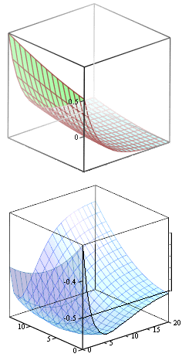

## E**-**

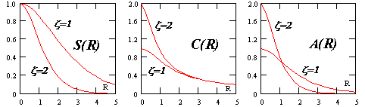

***Рис. 1. Зависимости от межъядерного расстояния одноэлектронных молекулярных интегралов: перекрывания S, кулоновского C, обменного A****.*

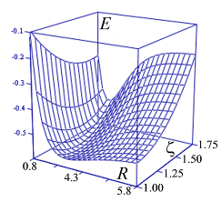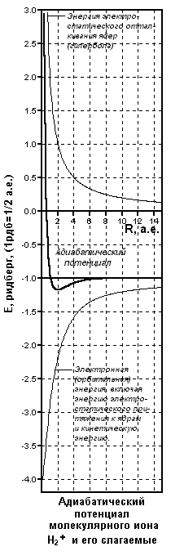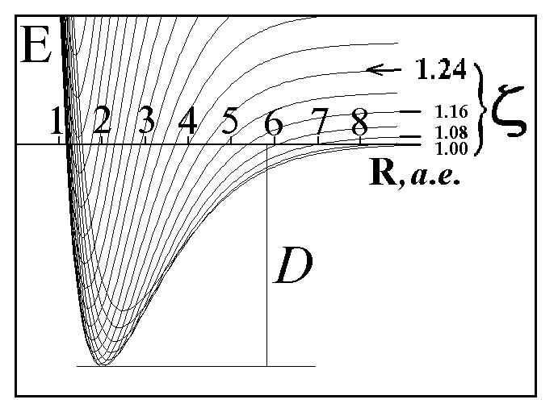

***Рис.2. Слагаемые и ре-зультирующая кривая энергии основного элект-ронного состояния моле-кулярного иона водорода*** **H2+**

***Рис.4а. Фрагмент адиабатического потенциала E(R, ) молекулярного иона* H2+*в области минимума.***

***Рис.4. Варьирование экспоненты базисной АО: сечения адиабати-ческого потенциала для разных  и определение минимума энергии в основном состоянии иона* H2+*.***



***Рис.3. Оптимизиро-ванная энергетичес-кая кривая низшего связывающего уров-ня МО и низшие уровни колебаний***

***у молекулярного***

***иона водорода* H2+**

*Химическая связь есть результат баланса электростатических сил . Энергия связи представляет собой малую разность больших величин.*

*При* *оптимизации эффективного заряда ядра  ******* *у базисных АО**координата абсолютного минимума адиабатического потенциала равна экспериментальной длине связи.*

*Для анализа свойств*

*двухцентровой химической связи удобно выделить результирующую энергетическую кривую*

*в наглядном масштабе*.



*Признаки связывающих и разрыхляющих свойств МО (признаки связи и разрыхления).*

*Рис.Графические изображения* *молекулярных орбиталей* *******(s)- типа .*

*Используют три способа графического изображения МО молекулярного иона H2+ :*

*1) Вариант A - изображение МО в виде поверхности.*

*Вариант B - изображение МО в топографической форме*

*(в виде совокупности горизонтальных сечений - линий уровня).*

*3) Вариант C - изображение сечения МО вдоль линии связи.*

*Во всех случаях ярко выделяются пучности и узлы МО, формирующие пространственные «лепестки».*

*Подобное изображение возможно только для МО, базис которых составляют лишь прос-тейшие1s-АО.*

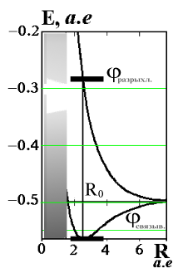

1. *Уровень двух одинаковых базисных АО*

*расщепился с образованием двух уровней МО. Пониженный уровень связывающий. Повышенный уровень разрыхляющий.*

1. *На равновесном межъядерном расстоянии*

*связывающий уровень менее связывает, чем разрыхляющий разрыхляет.*

*Область слишком малых межъядерных расстояний не представляет интереса для химии. В этой области сближение ядер сопровождается стремительным увеличением сил межъядерного отталкивания. Эта область выделена тонировкой рядом с осью ординат.*

1. *В области минимума энергетическую кривую связывающего уровня можно аналитически моделировать (функция Морзе).*